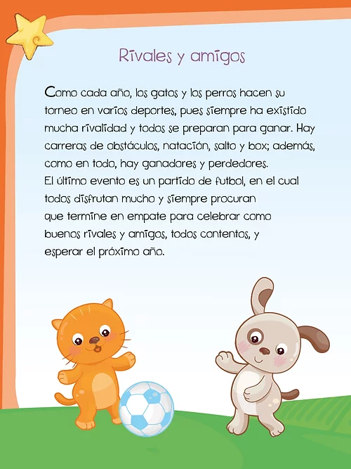
- LEE PARA MAMÁ
- A RESPONDER LUEGO DE LEER.

- ¿Cómo se llama el cuento?
- RIVALES Y AMIGOS
- ¿Quiénes son los personajes?
- LOS GATOS Y LOS PERROS
- ¿Qué están por hacer?
- TORNEO EN VARIOS DEPORTES
- ¿Cuál fue el resultado?
- UN EMPATE

